PEGA EL LOGO DE  TU AGENCIA AQUÍ | [NOMBRE DE LA AGENCIA]  DIRECCIÓN:  TELÉFONO:  EMAIL:

EKATERIMBURGO: OMBLIGO DE EURASIA 2019 – 04 días (Extención).
Duración del tour: | 04 DÍAS / 03 NOCHES
Fechas diarias de inicio del tour en Ekaterimburgo: | desde el 01 de Abril hasta el 31 de Octubre 2019.
Categoría de hospedaje: | Hotel en Ekaterimburgo de categoría – PRIMERA SUPERIOR****:  DOUBLE TREE by HILTON o similar en Ekaterimburgo.

INTRODUCCIÓN DEL TOUR
Nuestro breve tour de inicio en fechas diarias en servicios individuales (privado) del Stop Over de una de las más grandes e importantes ciudades de Rusia – Ekaterimburgo (Montes Urales) durante la temporada de verano – desde el 01 de Abril hasta 31 de Octubre 2019.
Esta atractiva y popular "Mini ruta" está creada especialmente como EXTENSIÓN ADICIONAL al cualquiera de nuestros tours a Rusia que inician o termina en Moscú o San Petersburgo.
Hay varios países que pertenecen a más de un continente, o que poseen territorios en varios continentes. Un caso evidente es el de Rusia, simultáneamente el país más grande de Europa y el país más grande de Asia (y el más grande del mundo, claro). En los misteriosos Montes Urales a unos 20 kilómetros al oeste de la ciudad de Ekaterimburgo en el límite entre Europa y Asia se encuentra el monumento que simboliza el punto crucial en donde se termina el "Mundo Viejo europeo" y se empieza la grandeza del continente asiatico. Dicen que precisamente en Montes Urales se ubicaba la civilizacion prehistorica aria (14-15 miles años antes de nosotros).
De hecho, son muchas las atracciones que tiene esta región rusa y, así que es una visita más que recomendable, si buscas visitar el lugar más espiritual del mundo,que vas a recordar toda tu vida. Así pues, no tengas la más mínima duda y dirige tus pasos hacia la capital de los Montes Urales. La ciudad de Ekaterimburgo, es una de las más grandes e importantes metrópolis de Rusia. Ten por seguro que esta ciudad te va a sorprender y cautivar, pues todo cuanto te podamos contar es poco en comparación con la realidad.
Cupo de este tour es muy limitado con el mejor precio en el mercado turístico de estos tours individuales en la temporada alta de verano, es necesario reservar con anticipación y dejar el depósito necesario.

ITINERARIO DESCRIPTIVO DEL TOUR

Día 01 – EKATERIMBURGO (traslado IN)
Llegada a la capital de Montes Urales, la ciudad de Ekaterimburgo. Traslado y alojamiento en el hotel DOUBLE TREE by HILTON o similar de categoría PRIMERA SUPERIOR.

Día 02 – EKATERIMBURGO (DB + City tour + A + Gánina Yama y Frontera Europa-Asia)
Desayuno buffet. Por la mañana visita panorámica de la ciudad con la excursión al Museo de Geología. De los montes Urales provienen las piedras preciosas y las riquezas minerales que mueven la industria pesada del país. Almuerzo en un restaurante local. Lo más importante de la ciudad es la Catedral de la Sangre Derramada (nombre oficial completo es Iglesia sobre la Sangre en honor de todos los santos resplandeciente en la tierra rusa). Esta fue construida sobre el lugar donde están enterrados los restos del último zar del Imperio Ruso, Nicolay Romanov (Nicolas II), junto con su familia (esposa Alejandra y cinco hijos) fusilados por los bolcheviques. Continuamos nuestra visita con el Monasterio en Ganina Yama (fozo), que está cerca de la mina abandonada a la que fueron llevados los cuerpos de la familia imperial de los Romanov. Después visitaremos el monumento en la Frontera simbólica entre Europa y Asia situado en los montes Urales a unos 40 kilómetros al oeste de Eketrimburgo. Por la tarde admiramos esta magnifica ciudad, desde los 188 metros de altura de la Torre Vysotsky, llamada en honor del orgullo nacional de los rusos, el actor y cantante-autor popular de la época soviética, Vladimir Vysotsky. Tarde libre para actividades personales.

Día 03 – EKATERIMBURGO (DB + Neviansk + Verkhnie Távolgi)
Desayuno Buffet. Hoy visitaremos la antigua y legendaria ciudad de Neviansk que está ubicada a unos 80 km de Ekaterimburgo y es el poblado de la famosa dinastía de los Demídov, que fueron los primeros grandes empresarios de Rusia desde la época de Rusia del Pedro el Grande. Ahí veremos el Museo de ícono de Neviansk, La Catedral de la Transfiguración y La Torre Inclinada de Neviansk. Iniciada la obra en 1725 por Akínphiy Demidov, un gran constructor de los Urales y creador de la industria pesada rusa, está construida de ladrillo y reposa sobre postes y fundaciones de piedra. Cuenta con seis plantas, tres de las cuales están rodeadas de barandillas de hierro fundido decorado, una excepción en la historia de la arquitectura de ladrillo de la primera mitad del siglo XVIII. Luego viajamos al poblado Verkhnie Tavolgi (Altos Távolgy), donde se extrae los minerales de los montes Urales y sirven para hacer souvenirs de estas piedras semipreciosas. Por la noche tiempo libre para actividades personales.

Día 04 – EKATERIMBURGO (DB + traslado OUT)
Desayuno buffet. CHECK OUT en el hotel y traslado al aeropuerto o a la estación ferrocarril para tomar su avión o tren a su destino. Fin de nuestros servicios.

PRECIOS DEL PAQUETE TURÍSTICO INDIVIDUAL POR PERSONA EN USD:
Categoría de alojamiento – PRIMERA SUPERIOR****:
DOUBLE TREE by HILTON o similar en Ekaterimburgo. SITIO WEB DEL HOTEL CLIC AQUI
1 pax solo | 2 pax | 3 pax | 4 pax | 5 pax | 6 pax y más | Supl. Sgl.
$ 1,435.00 USD | $ 845.00 USD | $ 750.00 USD | $ 685.00 USD | $ 645.00 USD | $ 620.00 USD | $ 200.00 USD
NOTA: No garantizamos precios aquí anunciados para el periodo de la Feria Internacional INNOPROM– del 01 / 20 Julio
Precio incluye:
- Alojamiento en hotel de categoría PRIMERA SUPERIOR**** con desayuno diario tipo buffet (DB)
- Traslados individuales (sin guía acompañante);
- Visitas mencionadas en el itinerario con guía de habla hispana;
- Orden de excursiones sujeto a cambio según horarios de museos y disponibilidad;
- Al juntar 10 personas y más en el grupo se solicita el precio especial.
Precio NO incluye:
- Vuelo trasatlántico México / Rusia / México;
- Visa turística de Rusia (solicitar tarifa vigente).
- Trenes o vuelos con destino a Ekaterimburgo (solicite durante la reservación).
- Propinas, maleteros & gastos de índole personal.
- Excursiones opcionales, visitas y cualquier servicio no específicamente indicados en el itinerario.
- Seguro de asistencia de viajero (solicitar tarifa);
DESCUENTOS:
- Niños de 1 a 4 años de edad viajan en este tour gratis
- Niños de 5 a 10 años tienen en este tour el descuento de 25%
- No se aplica el descuento para el tercer pasajero que se aloja en la cama adicional.

PRECIOS COTIZADOS EN DÓLARES AMERICANOS, VIGENTES DESDE 01 ABRIL HASTA 31 OCTUBRE 2019 Y SUJETOS A CAMBIO
SIN PREVIO AVISO POR EL OPERADOR DE RUSIA SEGÚN EL TIPO DE CAMBIO DEL DÍA ENTRE DÓLAR – RUBLO (MONEDA DE RUSIA)
Y POR EL TIPO DE CAMBIO ENTRE EURO – DÓLAR.
LOS PAGOS PUEDEN SER REALIZADOS EN PESOS MEXICANOS AL TIPO DE CAMBIO VIGENTE.

CONDICIONES DE INSCRIPCIÓN Y RESERVACIÓN:
- Para poder confirmar los espacios es necesario el deposito correspondiente (100.00 USD por persona), copia de pasaporte vigente, contrato de COMPRA / VENTA del tour e itinerario firmados.
- Referente de las visitas opcionales en Rusia: favor de solicitar la cotización correspondiente con anticipación (antes de salida de viaje) tomando en cuenta que la prestación de estos servicios está sujeto a disponibilidad y autorización del proveedor de Rusia.

CONDICIONES DE CANCELACIÓN:
Desde el momento de la reserva hasta más de 32 días antes del viaje deposito no reembolsable
De 31 a 18 días antes del viaje 25% del total del tour
De 17 a 09 días antes del viaje 50% del total del tour
Con menos de 08 días hasta el día de inicio de su viaje (NO SHOW) Precio del tour no reembolsable

DESCRIPTIVOS DE LAS EXCURSIONES PREVISTAS EN EL PROGRAMA DEL MINI - TOUR
"EKATERIMBURGO: OMBLIGO RUSO DE EURASIA 2019":

Visita panorámica de la ciudad de Ekaterimburgo:
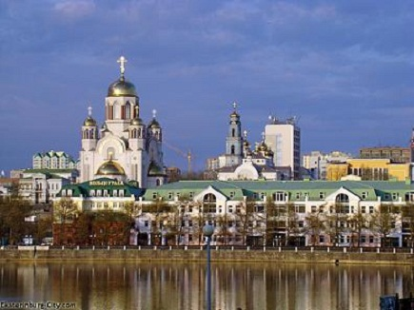
La ciudad de Ekaterimburgo fue fundada en 1723 por orden del emperador Pedro el Grande como centro metalúrgico del Imperio ruso. La capacidad tecnológica de la gran planta industrial en los primeros años de su funcionamiento superaba los logros de las empresas metalúrgicas rusas y mundiales. La fábrica era también el centro administrativo de la industria minera de toda la región de los Urales y Siberia debido a la fuerte demanda de metal necesario en la guerra que Rusia mantenía con Suecia en aquel tiempo. El Emperador Pedro I bautizó la ciudad en honor a su amada esposa, Catalina I (Ekaterina) y su nombre debe también a la patrona de la minería Gran Mártir Santa Catalina. Durante el reinado de la Emperatriz rusa Catalina II la Grande, a través de la joven ciudad de Ekaterimburgo, se abrió la Ruta Siberiana (Ventana a Siberia), una carretera que conectaba la Rusia europea con Siberia y China. De este modo la ciudad se convirtió en una pieza clave en el camino hacia la rica, extensa y simultáneamente misteriosa Siberia y en una “ventana a Asia” del mismo modo que San Petersburgo era declarado como “la ventana a Europa” para Rusia.
A parte, esta ciudad tiene su propia "chispa" histórica pues aquí el último zar ruso Nicolas II fue ejecutado por los bolcheviques junto con su familia en el sótano de la casa del comerciante Ipátiev el 18 de julio del 1918. En el 1977 el edificio fue demolido y en el 2003 en el mismo lugar fue construido un Templo ortodoxo en honor a los mártires de la familia imperial la Catedral de Sangre Derramada.
En la época soviética la ciudad nuevamente se convirtió en la capital informal de la región de los Urales llegando a ser una ciudad cerrada (secreta) y desconectada del resto de la Unión Soviética debido a su importancia estratégica y militar y desde 1924 hasta 1991 la ciudad llevó el nombre de "Sverdlovsk", en honor a Yákov Svérdlov, político y revolucionario bolchevique.
Hoy en día Ekaterimburgo sigue siendo un gran centro industrial como la 4 ª ciudad más grande de Rusia después de Moscú, San Petersburgo, Novosibirsk y es la capital de la región de los Urales. A parte de minería y maquinaria también se desarrollan con intensidad otros sectores de economia y ciencia y el comercio. En 2010, según la revista Forbes, Ekaterimburgo figuraba como una de las tres mejores ciudades rusas para hacer negocios.
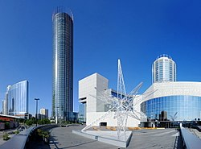
La ciudad está ubicada en el rio Iset rodeado de bosques, principalmente taiga (selva), y pequeños preciosos lagos. En Ekaterimburgo están un gran número de bellos parques cubiertos con las antiguas rocas de granito, su imagen lisa y horizontal se formó como resultado de la actividad del viento, el agua y los cambios en la temperatura del aire. Estos parques son los lugares favoritos de los ekaterimburgueses para dar paseos a pie, en esquíes o en bicicleta, para ir de merienda o para que los niños se diviertan al aire libre. El verano en los Urales es corta y dura un promedio de 65-70 días con una temperatura media de 18 Cº, la nieve en verano no es un hecho inusual, de dar a luz a la referencia local a un “corto verano, poco cubierto de nieve en los Urales” Debido a la ubicación de la ciudad “detrás” de la cordillera y los vientos diferentes el tiempo es muy inestable desde el primer día a día y de año a año.
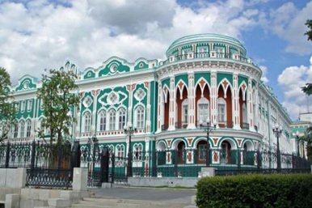
La imagen de la ciudad es muy moderna. Por ejemplo, cuenta con el rascacielos más alto del país fuera de los confines de Moscú, la Torre Vysotskiy. El edificio forma parte de un centro comercial y su altura alcanza los 188,3 metros. La avenida de Lenin (Léninski prospekt) es la principal arteria vial de Ekaterimburgo y se extiende por la ciudad de este a oeste a lo largo de 5 kilómetros. Uno de los lugares que más visitas atrae es el terraplén antiguo sobre el río Iset. Esta obra de ingeniería fue construida en el año 1723 para dar energía a la primera planta metalúrgica de la ciudad. Hoy día es un lugar tradicional donde se organizan festejos populares y ferias. Cerca de este lugar se encuentra el monumento a los fundadores de Ekaterimburgo: Vasili Tatíschev y Gueorg Vilguelm de Guennin (Georg Wilhelm de Gennin). La joya del conjunto arquitectónico en el río Iset y uno de los edificios más bonitos de la avenida de Lenin es la Casa de Sevastiánov, una mansión construida en la primera mitad del siglo XIX a las orillas del embalse que forma el dique. El edificio, incluido en la lista del patrimonio arquitectónico nacional, fue construido en un estilo ecléctico con elementos neogóticos y no tiene análogos en la arquitectura de los Urales.
En el centro de la ciudad se encuentra el Teatro Nacional de Ópera y Ballet, uno de los mejores y más antiguos en Rusia. Es un gracioso edificio construido en el estilo barroco. En cuanto a la vida teatral en general, Ekaterimburgo es la tercera ciudad de Rusia por cantidad de teatros tras Moscú y San Petersburgo. Frente a este teatro está ubicado uno de los más prestigiosos centros de educación superior y de investigaciones científicas del país: la Universidad Federal de los Urales de Borís Yeltsin (antes la Universidad Politécnica de los Urales, en donde estudió el primer presidente de Rusia. Fue fundada desde los años 20 del siglo pasado.
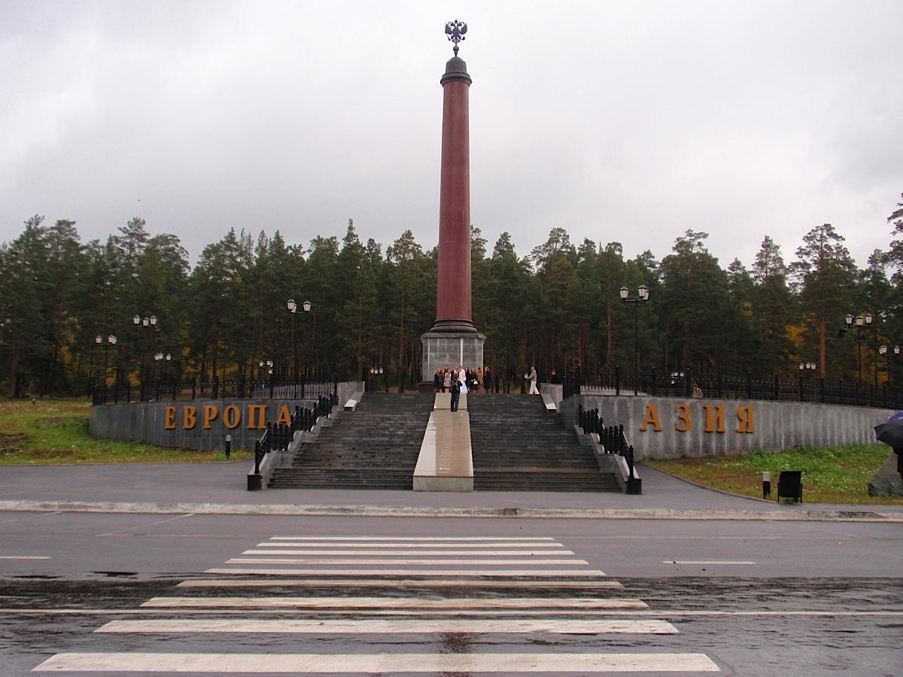
Hoy en día las guías de viaje proclaman Ekaterimburgo como una ciudad que se sitúa en la encrucijada entre dos continentes, una síntesis de las dos culturas. Muchos rusos no dan especial importancia a las polémicas entorno a la frontera Europa-Asia porque consideran que la tierra que recorre la cresta de los Urales siempre ha sido tradicionalmente rusa, y que la civilización de los Urales también es originariamente rusa, y no “una síntesis” de las culturas europea y asiática. Desde este punto de vista, la división del territorio en europeo y asiático, a su modo de ver, es irrelevante. Desde el siglo XVI las montañas de los Urales se han considerado la frontera entre los dos continentes.
Ekaterimburgo es el centro de la región de los Urales, situada en la cordillera del mismo nombre y que es considerada la frontera natural entre Europa y Asia. A unos 20 kilómetros de la ciudad se encuentra el monumento Europa-Asia, muy popular entre los turistas porque da la oportunidad de estar con un pie en el continente europeo y con otro, en el asiático.
El trazado de la verdadera frontera Europa-Asia es una de las cuestiones más polémicas de la geografía. Etnógrafos de Ekaterimburgo han llevado a cabo una investigación utilizando sistemas de navegación modernos, y han demarcado con precisión la frontera entre Europa y Asia, que difiere de la oficial. Proponen una franja en vez de una línea fina. Unos investigadores científicos rusos han precisado el tramo más polémico de la frontera entre Europa y Asia: el que se sitúa en la latitud de Ekaterimburgo (a 1.600 km de Moscú).
Uno de los principales lugares de interés de Ekaterimburgo es una estela que simboliza la frontera entre Europa y Asia. Se instaló en el kilómetro 17 de la carretera de Novomoskovsk, en un parque forestal. Muchos turistas consideran que ese es el punto justo en el que pueden pasar de Europa a Asia dando un solo paso. En la base del obelisco hay colocadas unas piedras desde el punto más extremo de Europa, el Cabo da Roca (en Portugal), al punto más extremo de Asia, el Cabo Dezhniov (en la parte ártica de Siberia).
La frontera oficial Europa-Asia se ha ido desplazando en el transcurso de toda la historia de la humanidad. Desde la antigüedad los investigadores la han dibujado de una forma prácticamente aleatoria: bien por el río Don, bien en Siberia, bien en Extremo Oriente. Ni siquiera hoy en día los geógrafos definen el trazado exacto de forma unánime. Se considera que la frontera Europa-Asia transcurre principalmente por Rusia. Tiene una longitud de 5.524km, de los cuales cerca de 2.000 se sitúan en la cresta de los Urales. Las ciudades clave por las que pasa son Oremburgo, Orsk, Magnitogorsk, Zlatoúst y Estambul, en Turquía. También discurre cerca de las ciudades de Pervouralsk, Ekaterimburgo, Revdá y Degtiarsk, entre otras.
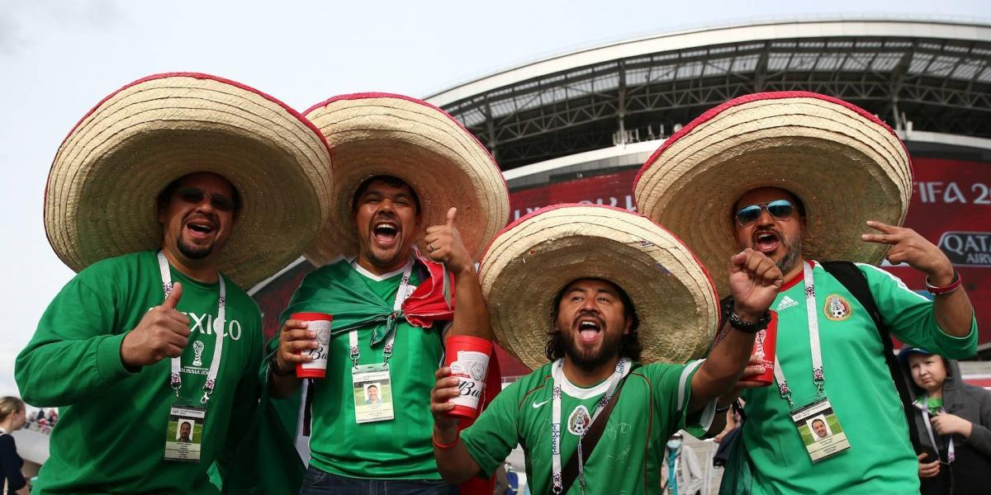
Ekaterimburgo cobró gran importancia y popularidad en México después de ser una de las ciudades donde se celebró en el 2018 la Copa Mundial de Futbol, especialmente para los mexicanos, ya que fue donde la selección Mexicana jugó su partido contra la selección de Suecia.

